1. 特殊值测试

首先对程序进行一些临界值，特殊值的测试，以此判断1.0版本各程序是否存在bug,并以此为参考，对程序进行修改，以完成2.0版本程序。

其中，首先是对0度，90度这两个特殊值进行各程序的测试。然后对两种语言的sin程序进行远超一个周期的较大值测试，以此分析问题。最后在完成2.0版本程序后进行相同测试以此验证2.0版本程序的正确性。

|  |  |  |  |
| --- | --- | --- | --- |
| 测试数值 | 测试语言 | 1.0版本 | 2.0版本 |
| sin0 | python | 0 | 0 |
| cos0 | python | 1 | 1.0 |
| tan0 | python | 0.0 | 0.0 |
| cot0 | python | 报错 | error |
| sin90 | python | 1.0 | 1.0 |
| cos90 | python | 0.001 | 0.0 |
| tan90 | python | 1000.0 | error |
| cot90 | python | 0.001 | 0.0 |
| sin0 | matlab | 0.0 | 0.0 |
| cos0 | matlab | 报错 | 1.0 |
| tan0 | matlab | 0.0 | 0.0 |
| cot0 | matlab | 报错 | error |
| sin90 | matlab | 1.0 | 1.0 |
| cos90 | matlab | 0.001 | -0.0 |
| tan90 | matlab | 1000.0 | error |
| cot90 | matlab | 0.001 | -0.0 |
| sin360 | python | -0.003 | 0 |
| sin3600 | python | 报错 | 0 |
| sin360 | matlab | 约等于0 | 0.0 |
| sin3600 | matlab | 一个11位负数 | 0.0 |

2）精度测试

用八个计算模块的函数组成test_func.py文件，test.py文件调用该文件中的函数进行计算。测试随机生成1000个1到3000内的三位小数，三角函数计算的真实值由python自带的math包中的函数实现；最终test.py返回八个值，分别表示对于输入的1000个随机数的matlab计算三角函数值和python计算三角函数值与真实值间的平均绝对误差。

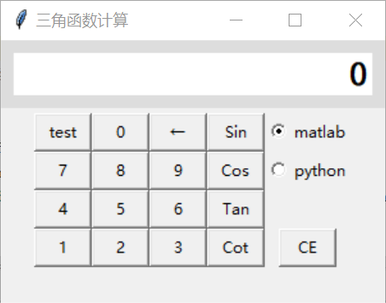

使用操作界面中test按钮进行精度测试。

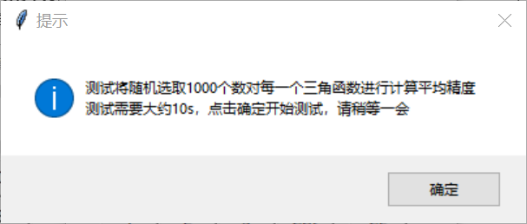

经过等待后按确定得到结果界面。

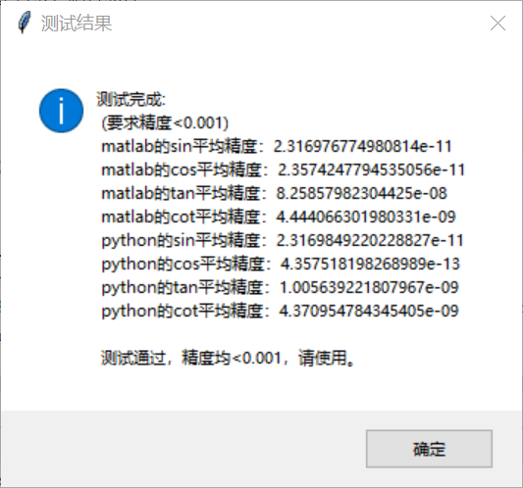

可见各计算模块平均误差均远小于要求的0.001，故程序可使用。